Tên: Lê Thanh Danh

MSSV: 2151050047

STT: 18

Bài 2

Cài đặt Selenium IDE

Test Case 1

Test Case 2

Test Case 3: Record

Cài đặt Selenium Web Driver

Bài 3:

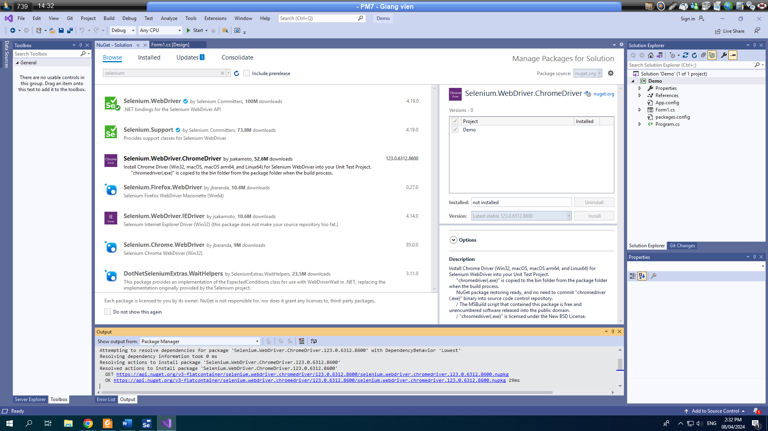

Kết quả khi chạy

Add thư viện và Điều hướng trình duyệt

using OpenQA.Selenium;

using OpenQA.Selenium.Chrome;

//Cách 1

//Điều hướng trình duyệt

//Le Thanh Danh_18

IWebDriver Danh_18 = new ChromeDriver();

Danh_18.Navigate().GoToUrl("https://shopee.vn/");

Bài 1

Cài đặt Selenium Web Driver

Nhập link vào url và điều hướng navigate để mở trang url đã nhập

//Nhập link vào url và điều hướng navigate để mở trang url đã nhập

string url;

IWebDriver Danh_18 = new ChromeDriver();

url = txtURL.Text;

Danh_18.Navigate().GoToUrl(url);

Kết quả sau khi chạy

Câu 1a

Câu 1c

Khi open và trình duyệt đóng

//câu 4c:

LTDanh_18.Close();

Câu 1d

Đóng cmd

ChromeDriverService TDanh_18 = ChromeDriverService.CreateDefaultService();

TDanh_18.HideCommandPromptWindow = true;

IWebDriver LTDanh_18 = new ChromeDriver(TDanh_18)

Kết quả sau khi chạy khi đóng cmd

Câu 1e

//Câu 4e

LTDanh_18.Quit();

Câu 1f

Lấy url

//Câu 4f

String ltdanh_18_link = LTDanh_18.Url;

Console.WriteLine(ltdanh_18_link);

Câu 1g

//Câu 4g

String ltdanh_18_title = LTDanh_18.Title;

Console.WriteLine(ltdanh_18_title);

